UNIVERSIDAD DE SAN BUENAVENTURA CALI

INFERENCIA ESTADISTICA

INGENIERIA INDUSTRIAL

BRIAN STEVEN TORRES

CODIGO:1150347

CALI-VALLE 2019-1

**DISTRIBUCION CONTINUA BETA**

**DEFINICION:**

**1. La distribución beta se considera que es posible para una variable aleatoria continua que toma valores en el intervalo [0,1], lo que la hace perfecta para modelar proporciones. Dentro de la inferencia bayesiana.**

**Uno de los principales recursos de esta distribución es el ajuste a una gran variedad de distribuciones empíricas, pues adopta formas muy diversas dependiendo de cuáles sean los valores de los parámetros de forma αα y ββ, mediante los que viene definida la distribución.**

**2.**

**se utiliza frecuentemente como modelo para fracciones, tal como la proporción de impurezas en un producto químico o a la fracción de tiempo que una maquina esta en reparación**

**la función beta se ha utilizado para representar variables físicas cuyos valores se encuentran restringidos a un intervalo de longitud finita y para encontrar ciertas cantidades que se conocen como límites de tolerancia sin necesidad de la hipótesis de una distribución normal.**

**3.**

**La función beta se denota $β\left(a,b\right)=\int_{0}^{1}{x^{a-1}{\left(1-x\right)}^{b-1}dx;}$ esto es para los valores de a>0 , y b>0, la función beta es una función de 2 variables,**

**Entonces para cada valor a>0, b>0 se sustituyen los valores en estos exponentes, y se lleva a cabo la integral, y ese es el valor de la función beta en el punto (a, b).**

**Es decir, que la distribución beta es cuando una variable aleatoria toma valores en el intervalo de 0 a 1.**

**La función beta tiene una serie de propiedades que son muy fáciles de verificar:**

**1. $β\left(a,b\right)=β\left(b,a\right)$ es decir, la función es simetrica**

**2 $β\left(a,1\right)= 1/a$**

**3. $β\left(a+1,b\right)=\frac{a}{a+b}β\left(b,a\right)$**

**Se dice que la variable aleatoria continua x, tiene una distribución beta de parámetros a>0 y b>0 y se escribe de la siguiente forma:**

**X tiene una distribución $β\left(a,b\right) ;\left(a>0,b>0\right)$ cuando su función de densidad tiene la siguiente forma.**

$$f\left(x\right)\left[\frac{1}{β(a,b)}.x^{a-1}{\left(1-x\right)}^{b-1}\right]si x ∈(0,1)$$

**De esta forma puede construirse una densidad de probabilidad en la función beta.**

**4.**

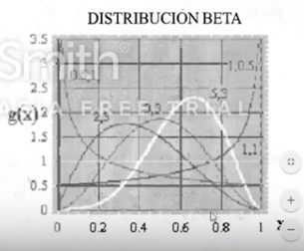 **en su forma funcional con respecto al grafico el eje (g,x) representa los valores de la variable dependiente y el eje horizontal ,representa los valores de los limites que van de 0 a 1.**

**Todas las líneas que aparecen son de tendencia y las restricciones es que el valor de la variable va a oxilar entre 0 y 1.**

**La variable aleatoria x sigue el modelo probabilístico beta con parámetros a y $β$.**

**5. función de densidad beta.**

$$f\left(x,a,β\right)=\left\{\frac{Ѓ(a+β)}{Ѓ\left(a\right)Ѓ(β)}\right\}x^{a-1}{(1-X)}^{β-1} 0<x<1 . a,β>0$$

**0 otro valor**

**E $\left[x\right]=μ=\frac{a}{a+β }$ $var\left(x\right)=\frac{μβ}{{(a+β)}^{2} (a+β+1)}$**

**6.**

**6.1**

**Un distribuidor mayorista de gasolina tiene tanques de almacenamiento de gran capacidad con un abastecimiento fijo, los cuales se llenan cada lunes. Él, desea saber el porcentaje de gasolina vendido durante la semana.**

**Después de varias semanas de observación, el mayorista descubre que este porcentaje podría describirse mediante una distribución beta con α=4α=4 y β=2β=2**

**Calcule la probabilidad de que venda:**

1. **Al menos, el 90% de sus existencias en una semana.**
2. **Menos del 50% de sus existencias en una semana.**
3. **P(X <. x) = 1/5.**
4. **P(X > x) = 2/5.**

**Solución en R**

**Sea la variable aleatoria discreta X, ventas de gasolina durante la semana. Dicha variable aleatoria, sigue una distribución Beta: X ~ (4, 2)**

**a)**

**Necesitamos resolver: P( X > 0.9), empleamos para tal propósito, la función de distribución con el área de cola hacia la derecha:**

**pbeta(0.9, 4, 2, lower.tail = F) [1] 0.08146**

**Por lo tanto, la probabilidad de que venda más al menos el 90% de la existencia de gasolina en una semana es muy baja: 0.08146.**

**b)**

**necesitamos resolver: P( X <. 0.5), empleamos para tal propósito, la función de distribución con el área de cola hacia la izquierda:**

**pbeta(0.5, 4, 2, lower.tail = T) [1] 0.1875**

**Por lo tanto, la probabilidad de que venda menos del 50% de la existencia de gasolina en una semana es: 0.1875.**

**c)**

**Necesitamos obtener el valor de x (Ventas de gasolina en una semana) para satisfacer: P( X <. x) = 1/5, empleamos para tal propósito, la función de cuantiles con el área de cola hacia la izquierda:**

**qbeta(1/5, 4, 2, lower.tail = T) [1] 0.5098077**

**Por lo tanto, la cantidad de gasolina vendida que sea inferior para obtener una probabilidad de 1/5 son: 0.5098077.**

**Es decir, para una probabilidad de 1/5, hay que vender menos del 50.98077% de sus existencias de gasolina en una semana.**

**d)**

**Necesitamos obtener el valor de x (Ventas de gasolina en una semana) para satisfacer: P( X > x) = 2/5, empleamos para tal propósito, la función de cuantiles con el área de cola hacia la derecha:**

**qbeta(2/5, 4, 2, lower.tail = F) [1] 0.7344313**

**Por lo tanto, la cantidad de gasolina vendida que se rebase para obtener una probabilidad de 2/5 son: 0.7344313.**

**Es decir, para una probabilidad de 2/5, hay que vender más de 73.44313% de sus existencias de gasolina en una semana**

**6.2**

**Se aplica esfuerzo a una barra de acero de 1 metro sujeta por cada extremo en una posición fija sea Y=la distancia del extremo izquierdo al punto donde se rompe la barra en metros. Suponga que Y tiene una distribución beta con E(Y)= $\frac{1}{2}$ Y var(y)= $\frac{1}{28}$**

1. **Encuentre los parámetros de la distribución beta**
2. **Calcule la probabilidad de que la barra se rompa a mas de 10 cm de donde esperaba que se rompiera.**

**Solución.**

$\frac{a}{a+β}=\frac{1}{2} , \frac{aβ}{{(a+β)}^{2} (a+β+1)}=\frac{1}{28}$

$$\frac{a}{a+β}=\frac{1}{2}$$

$$2a=a+β$$

$$\frac{a^{2}}{{4a}^{2},(2a+1)}=\frac{1}{28}$$

$$\frac{1}{4(2a+1)}=\frac{1}{28}$$

$$\frac{}{4\left(2a+1\right)=28}$$

$2a+1=\frac{28}{4}$

$$2a+1=7$$

$$2a=6$$

$$a=3$$

$$β=3$$

**B)**

**P(Y> 0.5+0.1**

**P(Y>0.6)=1-P(Y>-0.6)**

**,EN R**

**1-Pbeta(X,ALFA,BETA)**

**1-Pbeta(0.6,3,3)**

**0.31744**

**6.3**

***La proporción media de tubos defectuosos es del 20%. Dicha proporción se modeliza como una b(p,8). Calcular p.***

***Sabemos que E(X)=0.2 = p / (p+8), de donde p=2.***

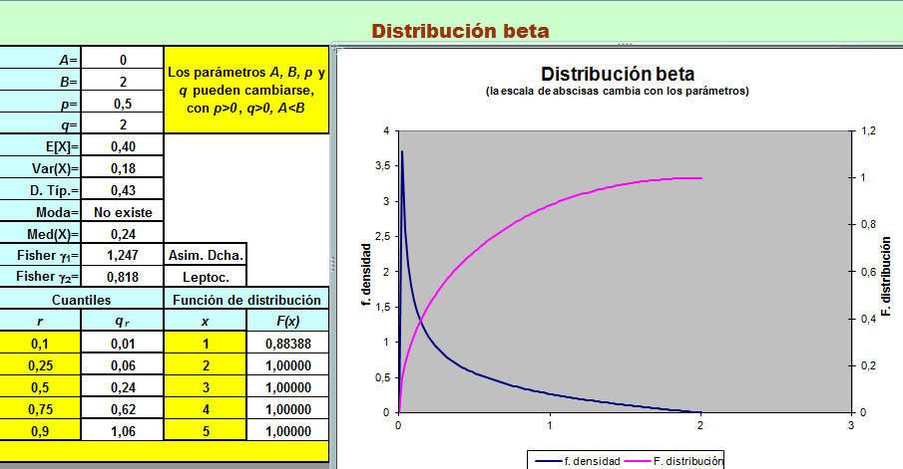

**6.4**

**En el presupuesto familiar, la porción que se dedica a salud sigue una distribución beta(2,2). 1. ¿Cuál es la probabilidad de que se gaste más del 25% del presupuesto familiar en salud? 2. ¿Cuál será el porcentaje medio que las familias dedican a la compra de productos y servicios de salud? Resultados con Epidat4:** 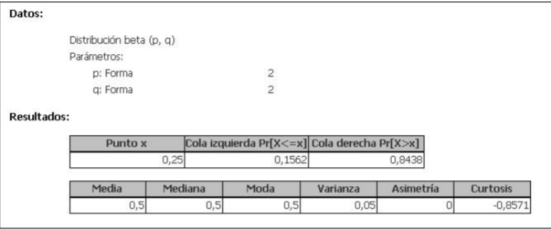

**6.5**

**Sea X una v.a con distribución $β(4,2$ el calculo de $E\left[X\right]=\frac{4}{6}=\frac{2}{3} Y V\left[X\right]=\frac{8}{6^{2}.7}$**

**Además,**

$$P\left( 0<X<0,7\right)=\int_{0}^{0^{'}5}{\frac{1}{20}}\left(X^{3}-X^{4}\right)dx$$

$$= \frac{1}{20}(\frac{x^{4}}{4}-\frac{x^{5}}{5})\left|\begin{matrix}0'5 & \\ 0 & \end{matrix}\right|$$

$$=0´00132$$

**6.6**

**Si la proporción de hornos de microondas de la marca ABC que requiere de servicios durante el primer año de servicios durante el primer año de operación es una variable aleatoria que tiene una distribución beta de 3 y 2 ¿Cuál es la probabilidad de que al menos el 80% de hornos que se vendan en un año determinado requieran de servicio durante su primer año de operación?**

**Solución**

**Si X tiene una distribución beta con a=5 y b=2 calcular el valor de x cuando x=0,3**

**6.7**

**En el presupuesto familiar, la porción que se dedica a salud sigue una distribución Beta (2,2). 1. ¿Cuál es la probabilidad de que se gaste más del 25% del presupuesto familiar en salud? 2. ¿Cuál será el porcentaje medio que las familias dedican a la compra de productos y servicios de salud?**

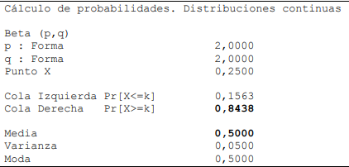

**Teniendo en cuenta la distribución beta, la probabilidad de que se gaste más de la cuarta parte del presupuesto en salud será 0,84 y el porcentaje medio que las familias dedican a la compra de productos y servicios de salud será el 50%.**